豊栄病院 地域医療連携室だより 平成２７年１０月号

空が高くなり、ひんやりした空気で、半袖は寒い。秋を探しに行こう。今月も連携室便りをお届けいたします。
臨床検討会のお知らせ
日時；平成２７年１１月１０日（火） 午後６時５０分から
場所；豊栄病院 健診棟２階 多目的ホール
●１０月１７日（土）は病院祭です。病院長が「地域包括ケア」を熱く語ります、ひょっとしたら雄叫びをあげるかも。恒例のいするぎ座寸劇があなたのハートを直撃します。見逃すな！聞き逃すな！
●１０月より二人の先生が地域医療研修に来ます。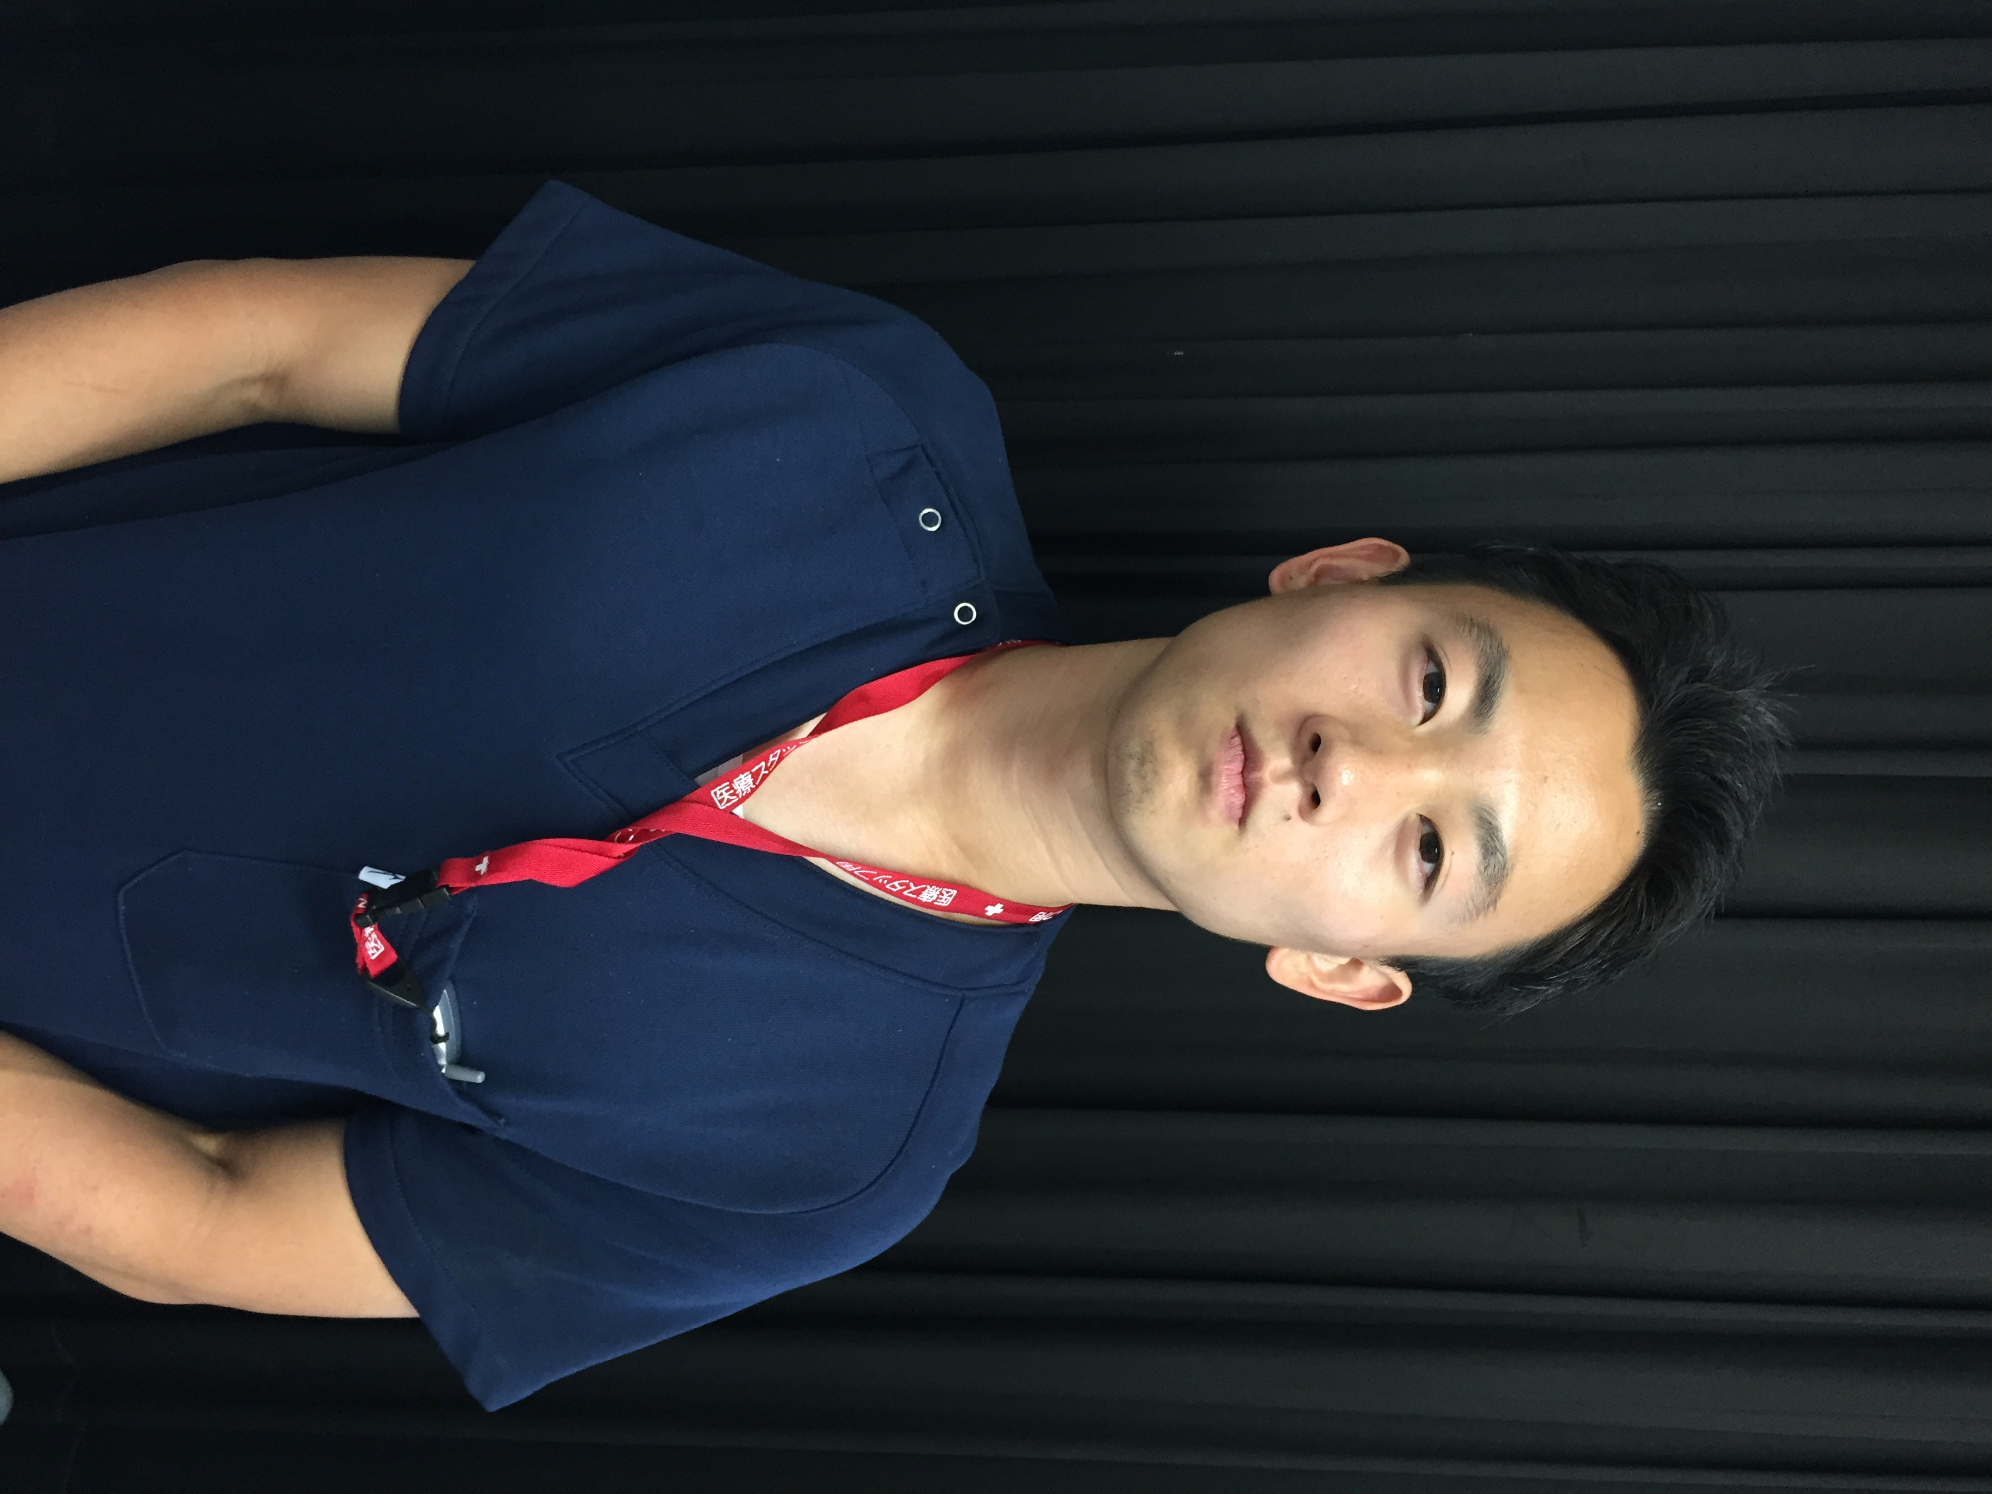
皆様初めまして。新潟医療センター(旧小針病院)研修医2年目の河合亨と申します。10月5日より4週間豊栄病院で研修させていただけることとなりました。私は生まれは岐阜県ですが高校卒業後に新潟大学に進学し今に至ります。学生時代をおいしいお米やお酒の中で過ごし、このまま新潟県で生活していきたいと思い今も新潟で研修させてもらっています。4週間の研修の中ではスタッフの1人として患者様のために一生懸命働きたいと思います。また、先生方やスタッフの方の様々な手技だけでなく各科の先生方の診療、質問の仕方や言い回しなどを体験して今後の自身の、患者さんの為になるようにしてまいりたいと思います。4週間の中でできるだけ沢山の方々とコミュニケーションをはかり勉強させてもらいたいと思っています。ご迷惑をかけることもあると思いますがご指導ご鞭撻のほどよろしくお願い致します（河合亨）。
●お願い：１０月２５日(日)１１時から１８時まで作業停電です。この間当院での診療は不能となりますので、ご配慮をお願いいたします。
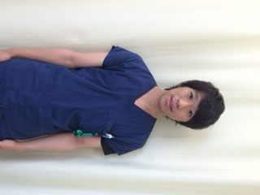
初めまして。新潟大学医歯学総合病院研修医の齋藤暁と申します。10月5日より3か月間、貴院で研修させていただきます。私は、幼少期から高校卒業まで新潟県で育ち、大学は岩手医科大学医学部に進学いたしました。卒後は、自分を育ててくれた新潟県のために貢献したいと思い、卒業を機に、初期研修医として新潟に戻ってまいりました。私は4歳から9歳までの6年間、豊栄に住んでおりました。豊栄の方は皆さんとてもあたたかい人が多く、とてもいい地域という印象が残っております。地域医療を選択するにあたり、この豊栄の地で働きたいと思い、貴院を希望させていただきました。私は、卒後、新潟大学で9か月間、新潟県立中央病院で9か月間勤務をしてきました。まだまだ経験不足で、皆様のご迷惑をかけることも多いかと思いますが、精一杯医療に従事し、貴院に貢献したいと存じ上げますので、ご指導ご鞭撻のほどよろしくお願いいたします（斎藤暁）。
●医師、看護師、薬剤師を対象にした講演会があります。１１月１２日（木）は慢性心不全、１１月２５日（水）はSGLT2阻害薬です。詳細は後日。

●編集 夏が終わる前に「悪魔の階段」を下る決意でしたが、ラフトにつぶされるのはうれしくないので、「天使の」階段で勘弁してやりました。 副院長 柄澤良

